План занятий второй младшей группы «Грибочек»
с 18.05 по 22.05.
Итоговое занятия по ознакомлению с окружающим миром
Тема: Увлекательное путешествие

Ребята, посмотрите, мы проезжаем через лес.
Давайте остановимся и прогуляемся по лесу.
Ребята, а какое сейчас время года? Что происходит весной в лесу?
(весна, тает снег, появляется трава ,распускаются листочки).
Скажите ,что растет в лесу? А какие деревья растут в лесу?
-ответы детей….
Отгадайте загадки.

Русская красавица
Стоит на поляне
В зеленой кофточке,
В белом сарафане.
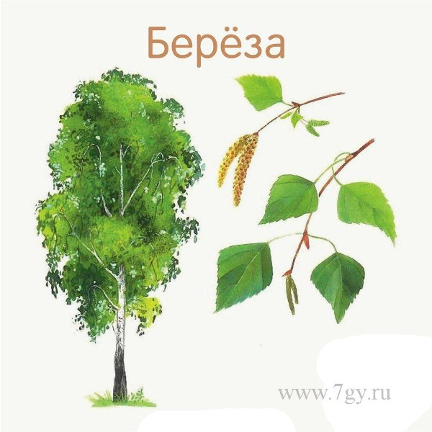
Берёза

Белые овечки бегают по свечке.
Верба

Что же это за девица:
Не швея не мастерица,
Ничего сама не шьет,
А в иголках круглый год.
Елка

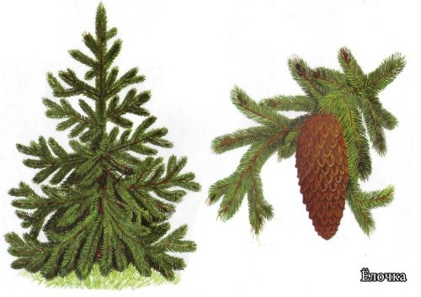

Все в покое, замер ветер
И деревья все молчат...
Нет, не все еще - у этих
Листья тихо шелестят.
Осины
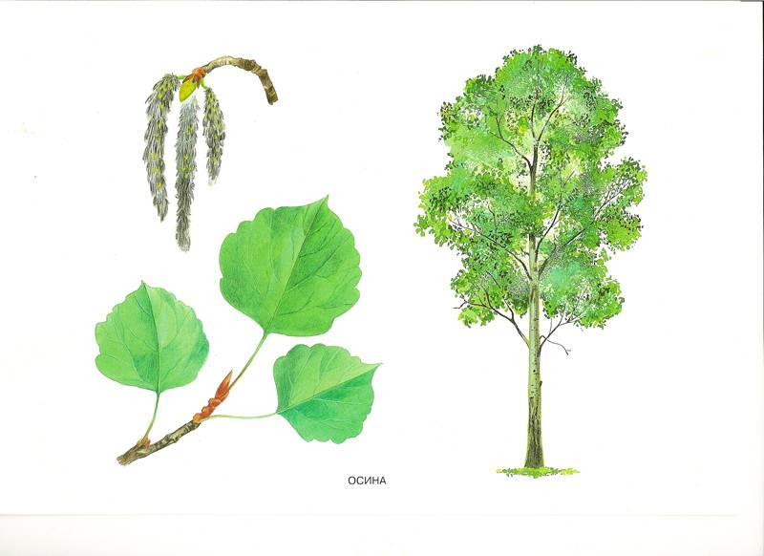

Малы и неказисты
И скромно зеленеют,
Но осенью их листья
И ягоды краснеют.
Рябина
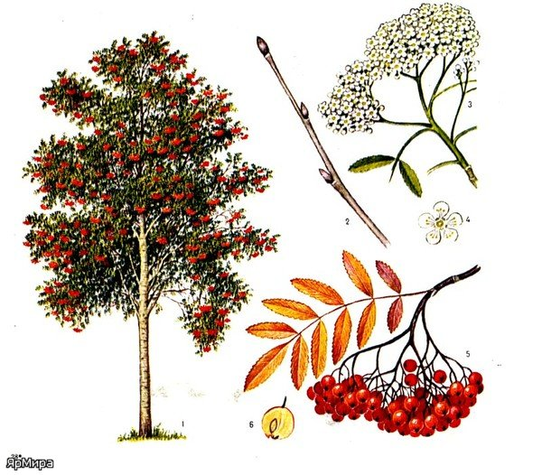

Все знают, что у елки
Не листья, а иголки,
И так же, как она
С иголками ...
Сосна

Молодцы теперь вы никогда не заблудитесь!!

Итоговое занятия по математике
Тема: "Путешествие колобка"

Ребята, я сегодня хочу вас пригласить в сказку к одному сказочному герою. А к кому вы узнаете, если отгадаете загадку:
«Круглый и румяный. В печке печен, на окошке стужен. И от дедушки ушел и от бабушки ушел.» (Колобок)
А кого Колобок повстречал в сказке? (зайца, волка, медведя, лису)
Что случилось с Колобком в сказке? (Его лиса съела)
А сегодня мы отправимся в сказку, где Колобка не съедят, а наоборот он найдет себе друзей.
Дид.игра « Чудесный мешочек» (геометр. фигуры)
Теперь ты знаешь, что лежит у тебя в мешочке. Колобок, только ты
должен знать, что нельзя уходить из дома. Ребята, как вы думаете, что
может произойти, если уйти одному далеко от дома? (ответы детей).
Правильно, ребята. Можно столкнуться с разными неприятностями и
даже может случиться беда. И чтобы с тобой ничего не случилось, мы
ребятами отведем тебя, Колобок, к бабушке и дедушке.

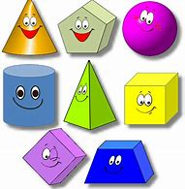

Что любит кушать зайчик? (морковку, капусту)
Правильно, обратите внимание на мольберт.
Что лежит на верхней левой полке? (одна морковка)
Что лежит на нижней правой полке? (много морковок)
Что лежит на нижней левой полке? (одна капуста)
Что лежит на верхней правой полке? (Много капусты)
Как
Молодцы, ребята! Пойдем зайка с нами.

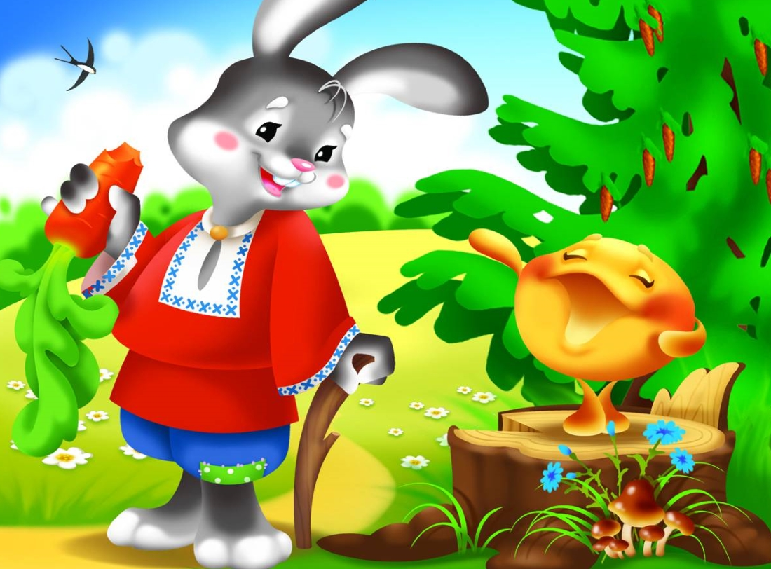

Ребята, посмотрите, кто идет. Зубоват, сероват. По полю рыщет и
кого-то ищет. (волк)
Волчок, а кого ты ищешь?
Волк: Я очень люблю сказки слушать, но их мне не кому рассказывать.
Ну не расстраивайся, волчок. Ребята тебе расскажут сказку.
Физминутка.
Жили-были дед и баба
На полянке у реки.
И любили очень-очень
На сметане колобки.
Баба тесто замесила,
Колобка она слепила,
В печь его поставила,
Там его оставила.
Вышел он румян, пригож
И на солнышко похож.
Он хотел остыть немножко
И улегся на окошко.
Не хотел он там лежать
Захотел он убежать
Огород он пересек
И пустился наутек.

Пойдем и ты с нами волчок. Отведем Колобка к бабушке и дедушке.
Ребята, посмотрите, кто же теперь к нам навстречу идет? (медведь)

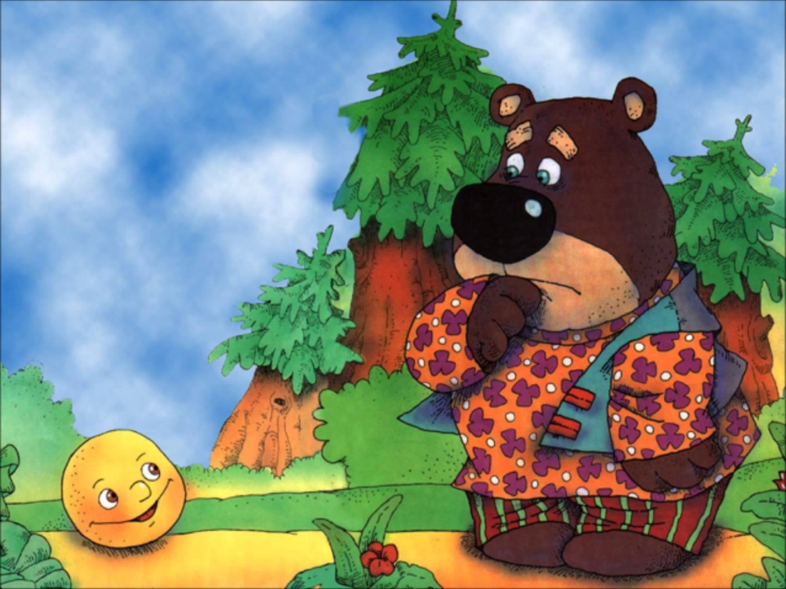

Ребенок: Был мишутка косолап,
Шел по лесу неуклюже,
И под весом толстых лап
Ветки к низу гнулись.
Медведь (ребенок): Скучно стало мне в лесу
Я друзей себе ищу!
Миша, а почему же ты грустишь?
Медведь: На моей лесной опушке
Мало елочек стоят.
Помогите мне, ребята
Эти елочки собрать.
Спасибо вам, ребята Колобочек, мой дружочек
За тобой бежать нет мочи. Теперь будет красиво на моей лесной опушке.
Пойдем мишка и ты с нами.

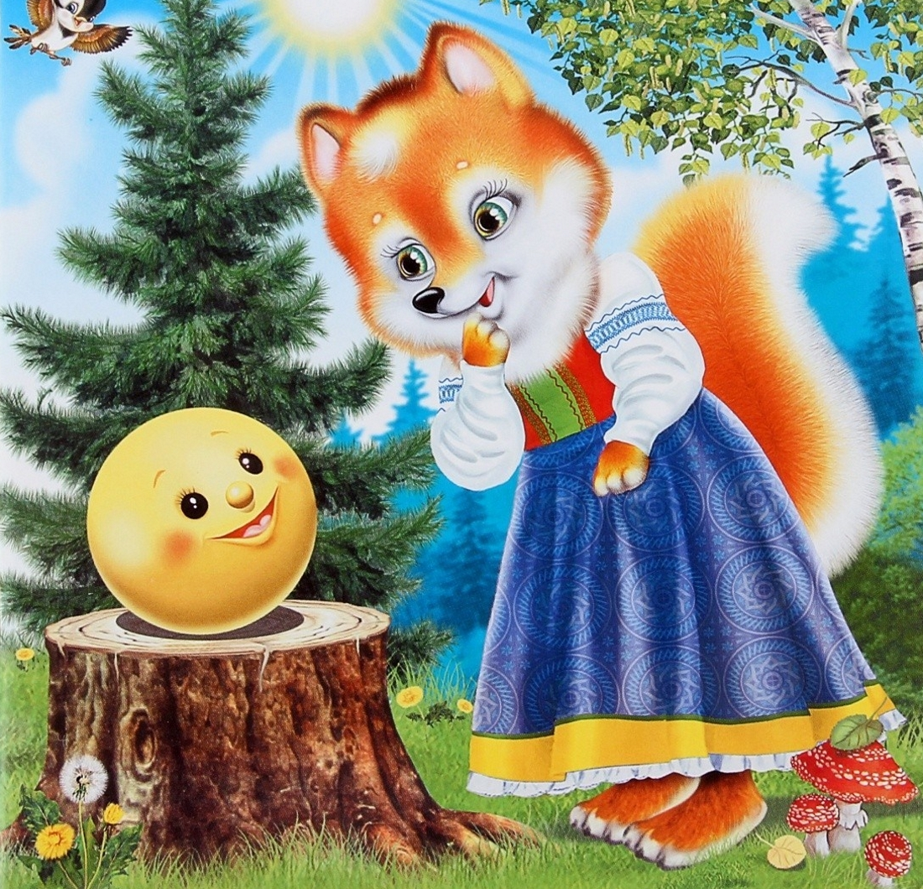
Колобок, Колобок я тебя съем.
Колобок: Не ешь меня лиса. Я тебе песенку спою.
Лиса: Не надо Колобок, лучше скажи мне да всю правду доложи. Я сейчас поспорила в лесу с друзьями, что ночью гуляют, утром спят. Вечером занимаются, а днем ужинать надо. А они говорят, что не правильно. Помогите мне, пожалуйста, разобраться.
Конечно же, мы тебе лисичка поможем, правда, ребята?
- Мы про части суток очень хорошо знаем, когда мы рано встаем и в садик идем? (утром)
- А когда в садике на прогулку ходим? (днем)
- А домой когда из садика идем? (вечером)
- Спим мы когда крепко-крепко и сны сладкие видим? (ночью)

Теперь я все поняла. Я не буду есть Колобка. Спасибо вам, ребята!
Ребята, вот мы и подошли к домику дедушки и бабушки. Колобок, ты сегодня приобрел себе много друзей. И ребята для тебя из теста слепили
еще много Колобков. И помни, что нельзя уходить далеко из дома. До свидания!
До свидания!
Ну, а нам, ребята, пора возвращаться из сказки.
Ребята, вам понравилась наша сказка? Каких героев встретил Колобок (Даниил)? Молодцы, ребята! Мы помогли Колобку вернуться домой, справились со всеми заданиями, а самое главное рассказали Колобку о том, что нельзя одному уходить из дома. Бабушка и дедушка приготовили для вас гостинцы.

Итоговое занятие по речевому развитию
Тема: Путешествие к дедушке и бабушке
Воспитатель: Ой, ребята посмотрите что это? (достает волшебный мешочек).
Дети: Чудесный мешочек.
Воспитатель: давайте посмотрим, что там внутри? Воспитатель предлагает одному ребенку достать. Ребенок достает письмо.
Воспитатель: Ребята, что у нас тут в конверте?
Дети: Письмо!
Воспитатель: Давайте прочитаем, что же там написано, и от кого пришло письмо. А письмо нам прислала бабушка, и что же она пишет: «Ребята, у деда разбежались все животные никак не может их найти, помогите ему, пожалуйста».
Воспитатель: Ребята вы хотите помочь деду?
Дети: Да.
Воспитатель: Тогда мы с вами отправимся к ним в гости. А на чем мы можем отправиться?
Дети: ответы детей (на машине, на поезде, на автобусе, на самолете, на корабле).
Воспитатель: Мы поедим на поезде. Я буду паровозиком, а вы маленькими вагончиками. Кто первый назовет слово, тот и становится за мной. Начинаем.
- слон большой, а мышка - маленькая
- лев храбрый, а заяц - трусливый
- лук горький, а торт - сладкий
- дельфин гладкий, а кошка - пушистая
- кресло мягкое, а стул - твердый
- гантели тяжелый, а шарик - легкий
- скамейка низкая, а забор - высокий
- дедушка пожилой, а мальчик - молодой
- улитка медлительная, а гепард - быстрый
- гусеница короткая, а змея - длинная
- зимой холодно, а летом - тепло
- днем светло, а ночью - темно (дети по очереди становятся в паровозик)
Посмотрите, какой у нас поезд длинный получился.
Воспитатель: Поехали.
«Четвертый лишний»
Воспитатель: Ребята посмотрите около дерева много животных, они потерялись, не знают где их дом. Давайте отгадаем, какие животные заблудились.
1. Это домашнее животное, у которого пушистый хвост, она ловит мышей (кошка) А как она кричит? (мяу-мяу),
2. Давайте ласково назовем кошку (Кошечка, кисонька).
- А что любит делать кошка (Ловить мышей, лакает молоко, мурлычет, царапается, играет)
- А какая кошка? (Мягкая, пушистая).
3. Это большое домашнее животное с длинным хвостом, у нее есть рога? (Корова)
- Давайте ласково назовем корову (Коровка, коровушка)
- Как мычит корова (Му - му)
- А что она делает? (Пасется на лугу)
- А что дает корова? (Молоко).
4. Это домашнее животное, которое охраняет дом? (Собака)
- Назовем собаку ласково (Собачка)
- Что собака делает? (Лает, сторожит дом, рычит, грызет кости, бегает, виляет хвостом)
- Как она гавкает? (Гав-гав).
Воспитатель: Ребята, как можно одним словом назвать этих животных? (Домашние)
- А почему домашние? (Потому что они живут дома)
- Ребята, посмотрите, а кто же здесь лишний? (Зайчик)
- А почему он лишний? (Он дикое животное, живет в лесу).
Физкультминутка «По ровненькой дорожке»(Дети выполняют движения по тексту)
По ровненькой дорожке, по ровненькой дорожке,
Шагают наши ножки, шагают наши ножки.
Через лужу – прыг. Через ямку – скок.
Бух – упали. Куда же мы попали?
Шли мы, шли. В бабушкин двор пришли.
Воспитатель: - Посмотрите что мы нашли у бабушки во дворе
(в корзинке лежат овощи и фрукты)
- Ребята овощи и фрукты нужно разложить.
Воспитатель:- Где растут овощи? (На земле, в земле, на огороде)
воспитатель:- А где растут фрукты? (На дереве).
(Дети раскладывают овощи и фрукты, рассказывая про свой овощ или фрукт).
Воспитатель: Ребята, какие вы молодцы! И хорошо справились с задание, дед очень доволен, ну а теперь пора возвращаться в детский сад.(Едут на поезде)
итог:
- Вот мы и в детском саду.
Где мы с вами были?
-а что мы там видели?
- Замечательно!

Художественная литература
тема: Путешествие по сказкам

Ждали маму с молоком,
А пустили волка в дом…
Кем же были эти
Маленькие дети?
Семеро козлят
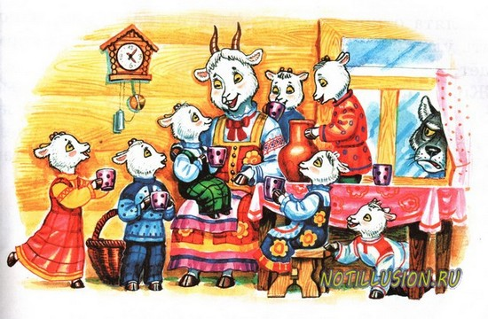

В детстве все над ним смеялись,
Оттолкнуть его старались:
Ведь никто не знал, что он
Белым лебедем рожден.
Гадкий утенок
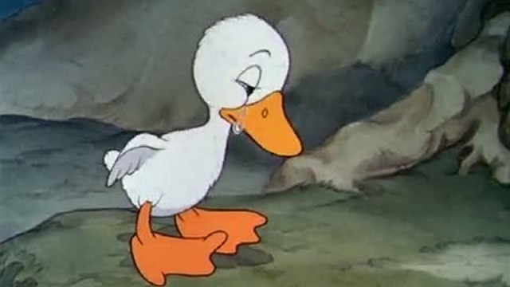

Покупала самовар,
А спасал ее комар.
муха-Цокотуха
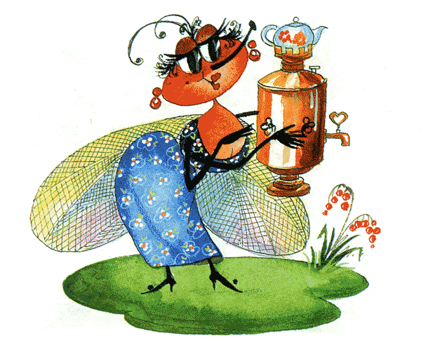

Лечит маленьких детей,
Лечит птичек и зверей,
Сквозь очки свои глядит
Добрый доктор…

5)

,

.

